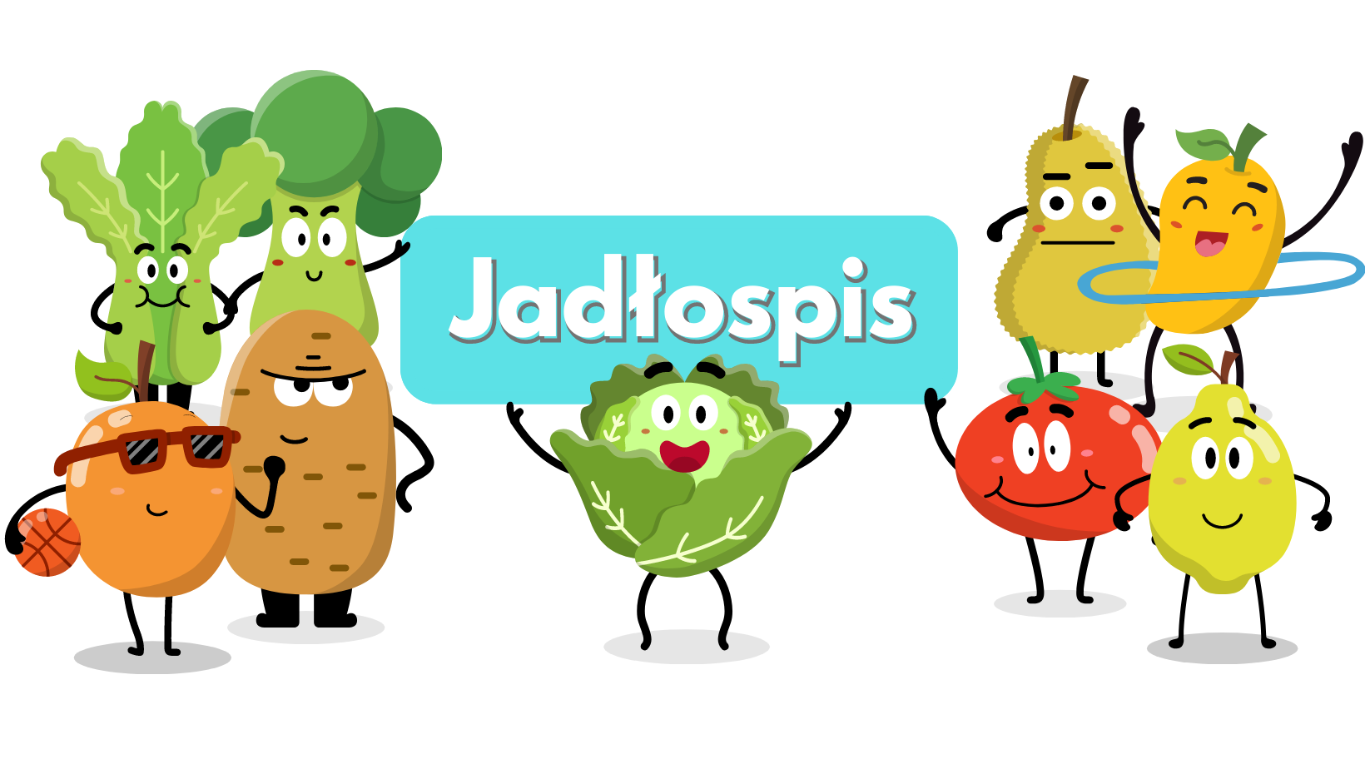
Poniedziałek  29.04 | Zupa jarzynowa.(1,5)  Kluski śląskie z sosem pieczarkowym. Lemoniada.(1,4)
Wtorek  30.04 | Zupa ogórkowa z ryżem.(4,5)  Ziemniaki, indyk w jarzynach, pomidor. Kompot.(2,3,4)
Poniedziałek  6.05 | Kapuśniak.(2,4,5)  Zapiekanka z szynką, suszonymi pomidorami. Herbata. (1,4)
Wtorek  7.05. | Rosolnik.(4,5)  Ziemniaki, filet z kurczaka, sałata lodowa. Kompot.1,4)
Środa  8.05 | Zupa grochowa.(5)  Kluski parowe z musem truskawkowym. Kompot.(1,4)
Czwartek  9.05 | Zupa pomidorowa z makaronem.(4,5)  Ziemniaki, ryba, surówka z kapusty kiszonej. Kompot.(1,2,4)
Piątek  10.05 | Zalewajka.  Ryż, klops z warzywami. Lemoniada.(4)
Poniedziałek  13.03 | Zupa królewska.(4,5)  Makaron z serem, cynamonem. Kompot.(1,2,4)
Piątek  17.05 | Krupnik ryżowy.(4,5)  Ziemniaki, kotlet mielony, sałata zielona ze śmietaną. Kompot.(1,4)
Od 29.04.2024 do 17.05.2024
*Jadłospis może ulec zmianom

ALERGENY
1 – Gluten
2 – Jajka i produkty pochodne
3 – Ryba
4 – Mleko i produkty pochodne
5 – Seler
6 – Dwutlenek węgla (suszone owoce)
7 – Gorczyca
8 – Sezam

Do przygotowania posiłków używane są przyprawy:
Bazylia, curry, czosnek, gałka muszkatołowa, imbir, kurkuma, liść laurowy, majeranek, oregano, papryka słodka, papryka ostra, pieprz, sezam, tymianek, ziele angielskie, zioła prowansalskie.
Zgodnie z informacjami od producentów mogą one zawierać śladowe ilości
glutenu, jaj, mleka, soi, selera i gorczycy.

